Laboratorio No. 3 – Plataforma base y protocolos de aplicación

Michael Perilla

# Objetivo

* Continuar el aprendizaje de instalación de software base, en particular los servicios de DNS y NTP, complementado con conocimiento de programación en Shell

# Herramientas a utilizar

* Computadores
* Acceso a Internet
* Software de virtualización

**Introducción**

Aprenderemos el uso correcto y la instalación de NTP y algunos shells que nos van a ayudar a ser mas eficientes, también el uso de los DNS.

**Marco teórico**

NTP: Network Time Protocol (NTP) es un protocolo de Internet para sincronizar los relojes de los sistemas informáticos a través del enrutamiento de paquetes en redes con latencia variable. NTP utiliza UDP como su capa de transporte, usando el puerto 123. Está diseñado para resistir los efectos de la latencia variable. NTP utiliza el Algoritmo de Marzullo con la escala de tiempo UTC, incluyendo soporte para características como segundos intercalares.

NTPv4: puede mantenerse sincronizado con una diferencia máxima de 10 milisegundos (1/100 segundos) a través de Internet, y puede llegar a acercarse hasta 200 microsegundos (1/5000 segundos) o más en redes de área local sobre condiciones ideales.

NTP: es uno de los protocolos de internet más viejos que siguen en uso (desde antes de 1985). NTP fue diseñado originalmente por David L. Mills de la Universidad de Delaware, el cual lo sigue manteniendo, en conjunto con un equipo de voluntarios.

DNS: El sistema de nombres de dominio (DNS) es el directorio telefónico de Internet. Las personas acceden a información en línea mediante nombres de dominio, como nytimes.com o espn.com. Los navegadores web interactúan mediante direcciones de protocolo de Internet (IP). El DNS traduce los nombres de dominio a direcciones IP para que los navegadores puedan cargar los recursos de Internet.Cada dispositivo conectado a Internet tiene una dirección IP única que otros equipos pueden usar para encontrarlo. Los servidores DNS suprimen la necesidad de que los humanos memoricen direcciones IP tales como 192.168.1.1 (en IPv4) o nuevas direcciones IP alfanuméricas más complejas, tales como 2400:cb00:2048:1::c629:d7a2 (en IPv6).

# Introducción

Seguimos trabajando sobre una infraestructura de una empresa, la cual normalmente cuenta con varios servicios de infraestructura TI. En ella se encuentran estaciones de usuario alámbricas e inalámbricos y servidores (físicos y virtualizados), todos estos conectados a través de switches (capa 2 y 3), equipos inalámbricos y routers que lo conectan a Internet. También es común contar con infraestructuras en la nube desde donde se provisionan recursos según las necesidades de la organización. Dentro de los servidores se pueden encontrar servicios web, DNS, correo, base de datos, almacenamiento y aplicaciones, entre otros. Recordemos la configuración que estamos usando de base:

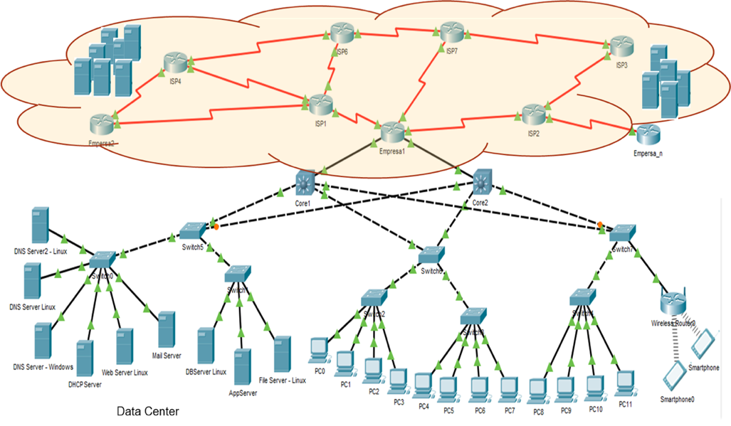

En este parte del laboratorio nos enfocaremos en seguir alistando nuestros servidores.

# Instalación de software base

Realice las actividades enunciadas a continuación sobre los protocolos de la capa de aplicación: DNS y NTP, así como los Shell indicados.

## Servidor DNS Linux - BIND

Como hemos visto en clase, un servicio clave en un ambiente empresarial es el servicio Resolución de dominio - DNS. En este laboratorio vamos a configurar dicho servicio usando dominios de prueba.

Los dominios que se van a configurar, según la cantidad de estudiantes del grupo, son

* 1. estudiante1.net.co # ApellidoEstudiante1.net.co
  2. estudiante2.edu # ApellidoEstudiante2.edu
  3. estudiante3.com.es # ApellidoEstudiante3.com.es (si es el caso)

NOTA: reemplace “estudiante_n” por el apellido de los miembros del grupo. Ej: ardila.net.co En cada dominio se deben definir

1. 3 nombres de servidores con sus equivalencias en IPv4 (Use las del rango que se les asignó al principio del semestre). Por ahora solo se podrá ver la resolución de nombres, en la medida que configuremos otros servicios, los iremos incluyendo en el DNS y podremos acceder por nombre a dichos servidores. Ej

|  |  |  |
| --- | --- | --- |
| Servidor1 | IP_1 | /* IP_1: 10.2.77.n */ |
| Servidor2 | IP_2 | /* IP_2: 10.2.77.m */ |
| Servidor3 | IP_3 | /* IP_1: 10.2.77.p */ |

Nota: Reemplace “Servidor_n” por un nombre que quiera usar, Ej: www, correo, etc.

1. 2 servidores con sus equivalencias en IPv6

Servidor5 IPv6_1 /* 2001::1 */

Servidor6 IPv6_2 /* 2001::2 */

1. 2 alias para 2 servidor con dirección IPv4 y 1 servidor con dirección IPv6 (Seleccione los nombres que quiera ponerle)

La implementación debe realizarse usando máquinas virtuales, una Solaris, una Windows Server, otra Linux Slackware y otra en FreeBSD (grupos de 3 estudiantes), dos de ellas ubicadas en un computadores físicos y las otras en el otro computador físico asignado para los grupos, y se debe instalar de la siguiente manera:

* Para el dominio estudiante1.net.co
  + Servidor DNS primario en una máquina virtual Solaris
  + Servidores DNS secundarios en una máquina virtual Linux Slackware y Windows Server
* Para el dominio estudiante2.edu
  + Servidor DNS primario en una máquina virtual Slackware.
  + Servidores DNS secundarios en una máquina virtual Solaris y Windows Server. En el caso de grupo de 3 estudiantes, cambiar la Windows Server por FreeBSD.
* Para el dominio estudiante3.com.es
  + Servidor DNS primario en una máquina virtual FreeBSD.
  + Servidores DNS secundarios en una máquina virtual Windows Server y Slackware.

La máquina secundaria de estudiante1.net.co y primaria estudiante2.edu es la misma y así sucesivamente (en total se configurará el servicio de DNS en 3 o 4 servidores según el número de estudiantes del grupo). Para las pruebas de funcionamiento, cambie la configuración de DNS Cliente de las otras máquinas virtuales que ha configurado y haga pruebas de resolución de nombres o utilice el comando nslookup.

Debe poder usar su servidor DNS para resolver nombres de sus dominios y de dominios fuera de éste. Por ejemplo, debe poder resolver de forma correcta entradas como

* Servidor1.estudiante1.net.co
* Servidor4.estudiante1.net.co
* Servidor5.estudiante2.edu
* Alias1.estudiante2.edu
* [www.escuelaing.edu.co](http://www.escuelaing.edu.co/)
* [www.google.com](http://www.google.com/)

A continuación, se presenta un ejemplo para configurar el servicio de DNS primario. En resaltador amarillo se marcan las partes que deben adicionarse a los archivos de configuración o que deben cambiarse por los nombres de sus dominios o direcciones IPs particulares

1. Si lo requiere, instale el paquete de DNS del CD/Imagen de Linux

**Comandos**

Servidor# mount /dev/cdrom /mnt/cdrom

/* Montar el CD de Linux */

Servidor# cd /mnt/cdrom/slackwareXXX/n

/*Ir al directorio específico */

Servidor# installpkg bindxxx.txz

/*Instalar paquete de servicio DNS */

Servidor# umount /mnt/cdrom

/* Desmontar el CD de Linux */

1. Revise que los paquetes quedaron instalados (ej en el caso de Slackware use pkgtools para

revisar).

Solaris ponemos el siguiente commando : “find /var -name * bind”

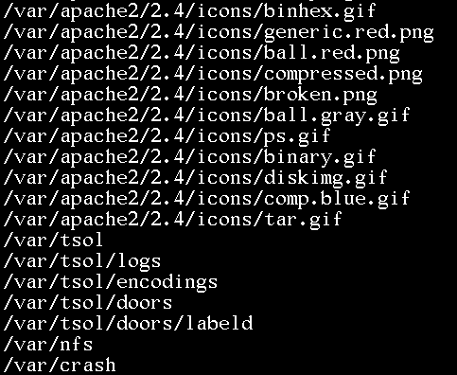

Configure el servicio

Slackware

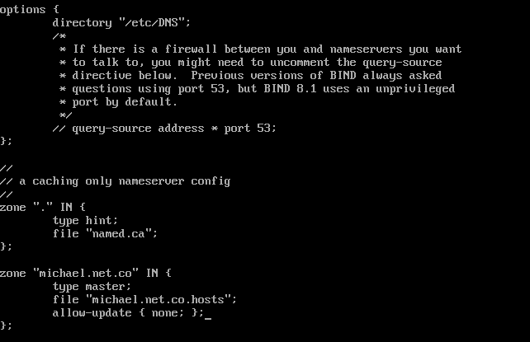

Named.ca

<http://es.tldp.org/Manuales-LuCAS/GARL2/garl2/x-087-2-resolv.named.html>

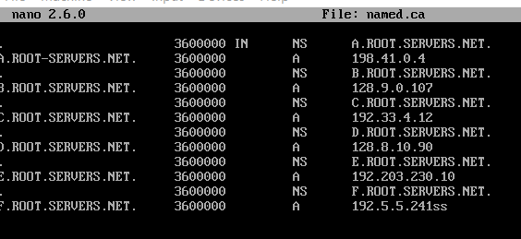

Named.soa

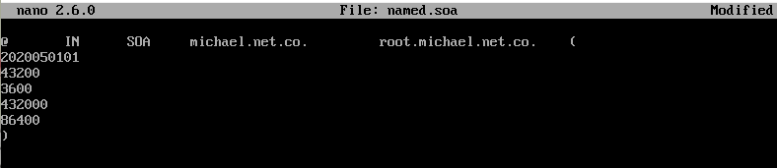

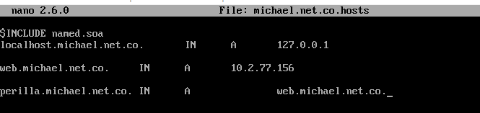

|  |  |  |
| --- | --- | --- |
| Servidor# vi /etc/named.conf | | |
|  | options {  // Se define un directorio en donde se almacenará la información de los  // dominios administrados. En este ejemplo se creó una carpeta DNS dentro de  // de la carpeta /etc. directory "/etc/DNS";  /*  If there is a firewall between you and nameservers you want to talk to, you might need to uncomment the query-source directive below. Previous versions of BIND always asked questions using port 53, but BIND 8.1 uses an unprivileged port by default.  */  // query-source address * port 53;  };  // Zona para ir a los root server a resolver dominios no conocidos zone "." IN {  type hint;  file "*named.ca*";  }; |  |

// Se crea una zona por cada dominio que se vaya a administrar. Se guarda la información en un archivo.

zone "*mi_dominio*" IN { type master;

file "*mi_dominio.hosts*";

// Puede ser un nombre de archivo cualquiera, la recomendación es que le archivo se llame como se llama el dominio y use la extensión hosts pero podría llamares de cualquier forma. Ej. Archivo, datos.txt o abcdfg.xyz

allow-update { none; };

};

// Esta parte se utiliza para crear la zona reversa (segunda funcionalidad del

// servicio de DNS). Pero no la vamos a configurar en este laboratorio, por lo

// cual puede omitirse.

// zone "0.0.127.in-addr.arpa" IN {

// type master;

// file "127.0.0.rev";

// allow-update { none; };

//};

Servidor# mkdir /etc/DNS

Servidor# vi /etc/DNS/named.ca → Busque en internet la lista e IPs de los ROOTSERVER. Sólo deje las equivalencia IPv4 (Puede borrarlas o ponerlas en comentarios)

;

;

;

.

;

;

;

root name servers

3600000

IN

NS

A.ROOT-SERVERS.NET.

root name servers by address

// Buscar en internet la lista de root servers. En un principio ponga solo

// uno y realice pruebas, luego adiciones al menos dos más.

|  |  |  |  |  |
| --- | --- | --- | --- | --- |
| A.ROOT-SERVERS.NET | 3600000 | IN | A | abc.def.ghi.jkl |
| ;A.ROOT-SERVERS.NET | 3600000 | IN | AAAA | 2001:503:BA3E::2:30 |
| B.ROOT-SERVERS.NET  C. … | 3600000 | IN | A | mno.pqr.stu.vwx |

Servidor# vi /etc/DNS/mi_dominio.hosts → Cada estudiante deberá configurar su archivo de zona.

;

; /etc/DNS/mi_dominio.hosts file

;

;

; INCLUDE UPDATE SOA HEADER

$INCLUDE named.soa ; puede incluirse un archivo o escribirse directamente

; la información aquí. En el ejemplo se incluye un

; archivo adicional.

|  |  |  |  |  |
| --- | --- | --- | --- | --- |
| ;  ; Name Server(s) |  | | | |
| ; |
| *mi_dominio*.  ; | IN | NS | *esteServidor.mi_dominio*. | ;Pongale un nombre  a esteServidor. |
| ; |  |  |  | Ej. dns.mi_dominio |
| ; |  |  |  |  |

; Mail Server(s)

;

; *mi_dominio*. MX 10 *servidor_correo.mi_dominio*.

;

; Address for localhost

;

localhost.mi_dominio. IN A 127.0.0.1

;

; Addresses for the canonical names

;

esteServidor.midominio. IN A dir_IP_servidorDNS nom_real1.*mi_dominio*. IN A *dir_IP_servidor1 nom_real2.mi_dominio*. IN A *dir_IP_servidor2*

; no se presenta la forma como se configura IPv6. Debe revisar cómo se

; hace.

;

; Aliases

;

alias1.*mi_dominio*. IN CNAME real1.*mi_dominio*. alias2.*mi_dominio*. IN CNAME real2.*mi_dominio*.

Servidor# vi /etc/DNS/named.soa → puede ser un archivo adicional o estar dentro de la zona específica

;

; /etc/DNS/named.soa file

;

; name server SOA file

;

@ IN SOA *esteServidor.mi_dominio.*

*root.mi_dominio*. (

2020050101 ; serial

// El número usualmente es un consecutivo. El que el

// administrador desee usar, ej 001, 002, etc. En este

// ejemplo se usó aaaammddxx (aaaa: año, mm: mes,

// dd: día y xx: número consecutivo del día en el que

// se están haciendo las modificaciones).

43200 ; refresh

3600 ; retry

432000 ; expire

86400 ; minimum time-to-live

)

Servidor# /usr/sbin/named → para correr el servicio.

Colocamos este comando para instalar el paquete

nan

1. ¿Qué son los registros A y AAAA en el archivo de rootserves?

A

hace referencia a la Dirección y es el tipo más básico de sintaxis de DNS. Indica la dirección de IP real de un dominio.

La sintaxis

<name> <ttl> <class> <type> <rdlength> <rdata>

AAAA

contiene una dirección IPv6. Afecta al sitio web mostrado (para navegadores que prefieren IPv6).

1. ¿Qué son los registros NS, MX, A y CNAME en el archivo de dominio particular?

NS

El registro "NS" significa Servidor de nombres e indica qué nombre del servidor es el autorizado para el dominio.

MX

El registro "MX" o intercambio de correo es principalmente una lista de servidor de intercambio de correo que se debe utilizar para el dominio.

A

El registro "A" hace referencia a la Dirección y es el tipo más básico de sintaxis de DNS. Indica la dirección de IP real de un dominio. El registro "AAAA" (también conocida como dirección IPV6) indica el nombre de alojamiento a una dirección IPv6 de 128 bits. Las direcciones DNS normales se mapean para direcciones IPv4 de 32 bits.

CNAME

El registro de "CNAME" significa nombre canónico y su función es hacer que un dominio sea un alias para otro. El CNAME generalmente se utiliza para asociar nuevos subdominios con dominios ya existentes de registro A.

1. Revise los logs del Sistema para revisar que el servicio está funcionando bien.
2. Pruebe su funcionamiento en un cliente
   1. Configure un computador cliente para que use el servidor DNS que acaba de configurar.
   2. Use el comando nslookup para revisar su operación. Haga un video de máximo 5 minutos para explicarlo.
      1. ¿Para qué sirve el comando nslookup?
      2. Pruebe su forma de operación.

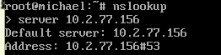

* + 1. Cambie el servidor DNS que lo atiende al servidor DNS de la Escuela y realice las mismas consultas del punto anterior. Documente los resultados.
    2. Use el comando set type=NS. ¿Qué obtuvo? Explique los resultados.
    3. Use el comando set debug. ¿Qué obtuvo? Explique los resultados.
    4. Use el comando set type=A. ¿Qué obtuvo? Explique los resultados.
    5. Use el comando set q=MX. ¿Qué obtuvo? Explique los resultados.

1. Pruebe su funcionamiento en el servidor DNS
   1. Realice el paso anterior directamente en el servidor DNS, ¿funciona?, ¿por qué?
   2. Solucione el problema y muestre la configuración IP final del servidor
2. Configure el servicio de resolución de dominios – DNS (Servidor DNS) de tal manera que se active durante el arranque del sistema.
3. Muestre la configuración a su profesor.

## NTP Server

¿Por qué es importante lograr que todos los equipos de cómputo de una infraestructura tengan la misma hora?

Este es muy importante ya que nos sirve para que todas las bases de datos estén alineadas y tengan un orden y así los métodos de envio no tendrán ningún tipo de incongruencia de un equipo a otro equipo.

Instale un servidor NTP y configure las máquinas Linux Slackware, Solaris, Windows server y FreeBSD (en el caso de grupos de 3) para que tomen la hora de dicho servidor NTP. En total se deben configurar

1 servidor NTP en Solaris o Linux Slackware y los demás sistema operativos instalados en el Laboratorio No. 1 sobre máquinas virtuales, usando VirtualBox, de todos los equipos físicos asignados se configuraría como NTP Cliente.

Por ejemplo, en el caso de grupos de 2 estudiantes la instalación podría ser:

* + Equipo 1
    - Solaris → NTP Server
    - Linux Slackware → NTP Client
    - Windows Server sin GUI → NTP Client
    - Windows Server con GUI → NTP Client
    - Android → NTP Client
  + Equipo 2
    - Linux Slackware → NTP Client
    - Solaris → NTP Client
    - Windows Server con GUI → NTP Client

Uno de todos sus servidores virtuales (NTP Server), Solaris o Linux Slackware, debe tomar la hora de un servidor mundial y las demás máquinas virtuales (NTP Client) deben tomar la hora de dicho servidor (es decir, del NTP_Server).

## Otros comandos útiles

Escriba programas e Shell para los servidores Solaris y Linux Slackware que:

* + Permita configurar una tarea que se ejecute periódicamente en el sistema. El usuario indicará sobre la línea de comandos la tarea que se desea ejecutar y la periodicidad del mismo. NO se debe pedir los parámetros de forma interactiva. Ej

# Programar_tarea nombre_tarea periodicidad

* + Construya un Shell que, mediante un menú con opciones, en donde una opción sea salir y las demás ejecuten el comando deseado y luego lleven al menú de opciones, permita

1. Saber los procesos que están corriendo en un momento dado en un servidor. Muestre el nombre del proceso, su identificador, % de memoria y % de CPU utilizada.
2. Matar/cerrar un proceso en ejecución
3. Reiniciar un proceso en ejecución

c. Cree un Shell que permita recorrer el file system desde un directorio dado incluyendo subdirectorios y muestre los *n* archivos más grandes en éste. La salida debe indicar: nombre de archivo, ruta en donde se encuentra y tamaño. La ejecución debe ser del estilo:

# archivos_grandes directorio_arranque #archivos

**NOTA**: Muestre las la operación de los servidores y los shells a su profesor.

Conclusión

* + Vimos la diferencia entre A y AAAA
  + Diferentes registros y para que sirven
  + La creacionde otros shells que nos ayudan a complementar otras funciones
  + Vimos que era un NTP server y como la podemos implementar

**Bibliografía**

<https://www.devtech101.com/2017/03/16/how-to-configure-solaris-12-as-a-dns-server-using-bind/> (configurar el servidor)

<https://www.ionos.es/digitalguide/hosting/cuestiones-tecnicas/registro-a/> (registros a y aaaa)

<https://www.cloudflare.com/es-es/learning/dns/what-is-dns/> (DNS)

<https://support.marcaria.com/hc/es/articles/215527983--Qué-son-los-registros-DNS-> (DNS)

<https://es.wikipedia.org/wiki/Shell_(informática)> (shells)